北京国医械华光认证有限公司
无菌医疗器械检（化）验员培训班
（邀请函）
2023年03月21-24日·北京

各有关医疗器械企业：
为了进一步提高无菌医疗器械企业对生产过程中的微生物控制水平和检测能力，指导企业人员建立无菌检验操作规程，规范检验操作手法，全面提升企业人员理论知识水平和实际操作能力。北京国医械华光认证有限公司（简称CMD）依托北京首家医疗器械CMO（合同生产组织）平台“北京昌科华光科技有限公司”，举办无菌医疗器械生产检（化）验员培训班。培训由CMD无菌植入专业审核员及高级讲师负责理论授课并指导试验，CMO平台助教协助学员完成实际操作。本课程以理论教学为基础，通过实际操作教学，着重培养学员实验动手能力。学员参加培训并经理论和实际操作考试合格后，由北京国医械华光认证有限公司颁发培训合格证书。现将有关培训事宜通知如下：
- 主办单位
北京国医械华光认证有限公司（简称CMD）
二、培训内容
1、医疗器械相关法律、法规；
2、微生物学实验室知识：
1）无菌检查法（药典2020版定义、环境要求、菌种管理、培养基适用性检查、稀释液、冲洗液制备、方法适用性试验、供试品无菌检查）
2）非无菌产品微生物限度检查（培养基适用性、初始污染菌验证）
3）物体表面微生物和五指手套微生物测定
4）热源的控制：细菌内毒素检查法
3、GB/T14233.1医用输液、输血、注射器具检验方法：
第一部分化学分析法：包括化学物质(还原物质、易氧化物)、重金属含量、铵、环氧乙烷残留量的测定、氯化物、 酸碱度、纯化水的测定）
4、微生物实验操作：琼脂/斜面平板、半固体/液体接种法、菌悬液制备、菌种接种、工作人员手、桌面检测、革兰氏染色等操作；
5、化学实验操作：环氧乙烷残留量的测定（比色分析法、气相色谱法）纯化水测定）
三、培训方式
学员在接受基础理论知识学习后进行分组，分别由CMD讲师及CMO平台助教负责指导学员进行相关微生物、化学检验操作，使学员通过培训后能够掌握相关的医疗器械基础知识和生物、化学实验的操作方法以及操作要求，达到检（化）验员的任职能力和条件。
四、培训基地介绍
北京昌科华光科技有限公司是一家专注于向注册人提供医疗器械上市许可全链条服务的合同生产组织（CMO），为医疗器械注册人提供受托研发、受托生产样品和产品的服务。平台也在专业团队指导下，按照严格质量标准及缜密的合规思维，建立了符合《医疗器械生产质量管理规范》要求的厂房，顺利通过环评，获得第三方检验机构对于洁净厂房和设施的检测报告。
五、培训证书
北京国医械华光认证有限公司命题，闭卷考试，合格后颁发“无菌医疗器械检（化）验员培训合格证书”。
六、培训费用
1 培训费用：3600元，含培训、实验操作材料、证书、午餐等，开具培训发票。
2如需住宿可统一协助安排。由宾馆开具住宿费发票。
七、培训时间
2023年03月21日至03月24日
上课：09:00-12:00 下午13:30—16：30

八、培训地址及路线
地址：北京市昌平科技园区昌盛路12号院1号楼7层
乘车：1.公交车889路昌盛路站下车即到；
2. 地铁昌平线昌平东关站D口（西南口）出站，打车约15元，转乘889路/专105路2站至世涛天朗小区南门站下车即到
3.自驾：京藏高速科技园区出口出高速，右转经白浮泉路、昌盛路即到。
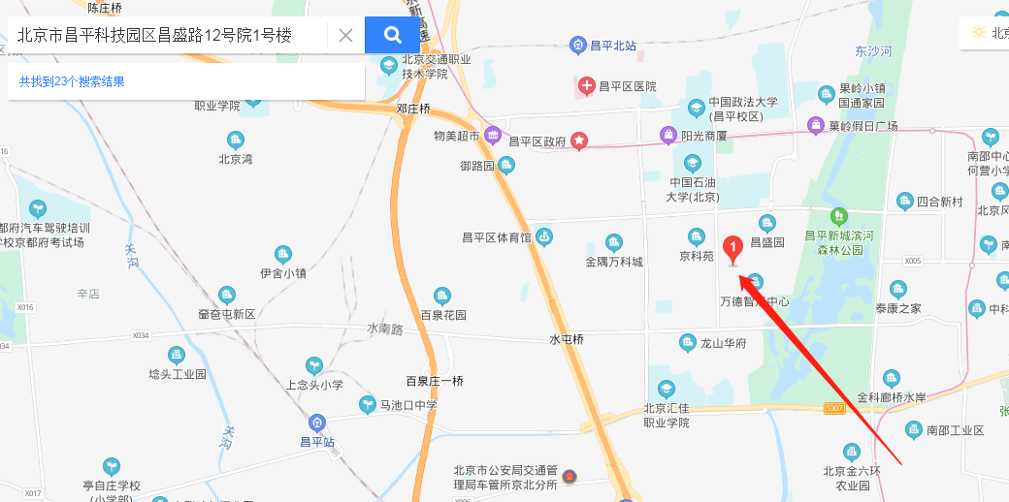
九、联系方式
联 系 人：贾凤芸 刘静 15810919293 联系电话：010-62354068
QQ：1156163091 1148666017
十、付款方式和收款账户
方 式：通过银行或网上电汇，汇款一定要写清楚汇款单位，并注明培训费字样。
名 称：北京国医械华光认证有限公司
开户行：光大银行北京德胜门支行（若开增值税专用发票只能公对公转账，个人转账只能开公司普通发票）
账 号：083501120100304034260（发票抬头与汇款单位相同，个人转账只能开公司普通发票）
地 址：北京市东城区安外大街甲88号中联大厦5层

报名回执见附件
2022年12月31日

03月21-24日无菌医疗器械检（化）验员培训班报名回执表
如需报名，请填写此表后， 将word文档发至，1156163091@qq.com ；1148666017@qq.com 邮箱，
* 开发票请扫码填写对应的开票信息，二维码及操作流程见回执表下方

企业名称 企业名称 |  |  |  |  |  |  |  |  | 邮寄地址
企业培训负责人 |  |  |  |  |  | 联系电话 |  |  | 企业质量部负责人 |  |  |  |  | 联系电话
其他培训需求
你单位主要产品
学 员 信 息 表
序号 | 姓 名 | 性别 |  | 民族 | 身份证号码 |  |  | 职务 |  | 手机号码 |  | 邮箱或QQ号 | 新企业  （是/否） |  | 是否需要预定酒店
1
2
3
欢迎您提出宝贵的意见和建议！

提交开票信息流程
1、客户付款后，微信或支付宝扫码

2、客户输入企业名称，系统自动匹配对应的企业开票信息。顾客对信息进行填写或修改确认，并在商家留言中注明开专票还是普票、服务名称（培训、认证、技术服务）、开票金额、企业名称提交即可。
留言示例：专票或普票 培训3600元 xx公司

